
REQUERIMENTO Nº _____/2020
Exmo. Sr. Presidente,
Exmo. Srs. Vereadores,

O Vereador que este subscreve, requer que, ouvida a casa e após tramites regimentais, seja enviada correspondência à Secretaria do Trânsito, para que seja providenciada a aquisição de viaturas para a Guarda Civil Municipal, considerando emenda recebida pelo município para tal finalidade.

Sala de Sessões, 09 de Dezembro de 2020.

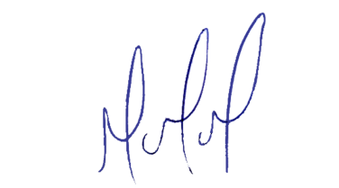
MILTON MARTINS
VEREADOR

JUSTIFICATIVA:

Necessário o atendimento do pedido supra, uma vez que o recurso da emenda está disponível para atender a finalidade de aquisição das viaturas, porém até a presente data, não foi realizada a compra dos veículos que são essenciais para o desenvolvimento do trabalho da Guarda.
Certo é que este fato merece total acolhida por parte desta Casa Legislativa, e, incisiva providência por parte dos agentes políticos responsáveis, aos quais se destina o presente Requerimento.

